1. Op je home pagina in CueScore, klik op links in het menu op “Teams”.

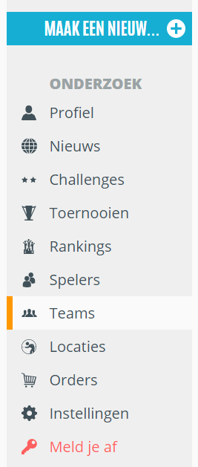

2. Onder “TEAMS DIE IK BEHEER”, staan alle teams die je in het verleden hebt beheerd.

a. Staat hier het team tussen dat je voor dit jaar ook weer wilt inschrijven? Controleer dan de gegevens door op het team te klikken. Indien nodig kun je de spelers, captain, teamnaam of locatie wijzigen. Als je klaar bent met het aanpassen van het team, ga dan naar 6.

b. Start je een nieuw team of heb je nog niet eerder deel genomen in de competitie, maak dan een nieuw team aan door een naam in te vullen en op de knop “VOEG TEAM TOE” te klikken.

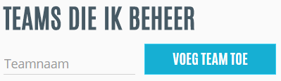

3. Voeg spelers toe door in het veld “Voeg een speler toe” een speler op te zoeken en te selecteren. De speelavond zet je in de omschrijving van het team.

Mocht je nog andere informatie hebben voor de competitieleider of is er aanvullende informatie gevraagd door de organisator, dan kan dit hier ook ingevuld worden.

Wij verzoeken u hier ook antwoord te geven op de volgende twee vragen:

- Is uw team geïnteresseerd in een competitie waarbij 2 tegen 2 gespeeld wordt? U kunt dit aangeven door wel/geen 2 tegen 2 in te vullen
- Omdat het niveauverschil tussen de Ere- en Eerste divisie door sommigen als te groot ervaren wordt is het bestuur verzocht te onderzoeken of er teams geïnteresseerd zijn om een promotieklasse toe te voegen aan de competitie tussen de Ere- en Eerste divisie die landelijk gaat spelen in het weekend. U kunt dit aangeven door wel/geen promotieklasse invoeren in te vullen.
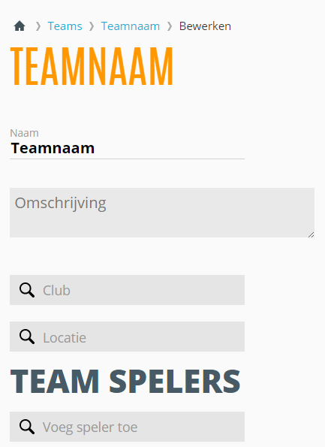

4. Onder “Locatie”, zoek je speellokaal op en voeg deze toe voor je team.

5. Selecteer de captain van het team door links van de betreffende speler in de kolom “TEAMLEIDER” te klikken. Er verschijnt een blauwe ster voor de naam van de captain.

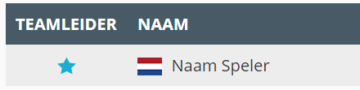

6. Ga vervolgens naar de competitiepagina van de KNBB op Cuescore. Daar staan alle toernooien en competities van de KNBB. zoek jouw competitie op in het overzicht:

Snooker: https://cuescore.com/KNBB/tournaments?q=2017%2F2018+Snooker

TIP: gebruik de zoekfunctie met een geschikte zoekterm, bijvoorbeeld “eerste divisie”).

De directe links naar de betreffende pagina’s zijn:

Eredivisie
Eerste divisie
Tweede divisie

Bekercompetitie (Let op: voor de bekercompetitie dient apart ingeschreven te worden volgens hetzelfde proces)

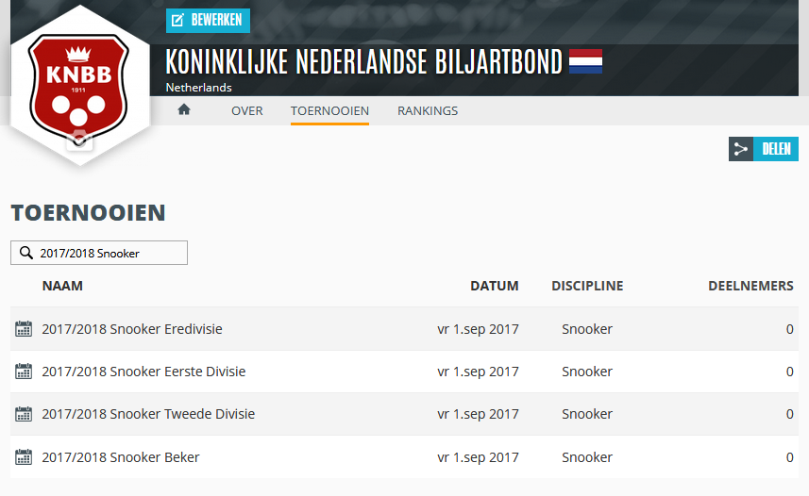

7. Klik vervolgens op het gewenste toernooi (competitie). Hiermee ga je naar de hoofdpagina van het betreffende toernooi (competitie).

8. Klik rechtsboven op de hoofdpagina van het toernooi op de knop “TEAM TOEVOEGEN”:

9. In het dialoogvenster dat verschijnt, vul je teamnaam in het tekstveld en selecteer je team in de lijst die verschijnt.

LET OP: Het systeem controleert de speelgerechtigdheid van alle spelers in het team. Hiervoor wordt van elke speler de gegevens opgevraagd bij de KNBB. Dit kan zorgen voor een langere laadtijd.

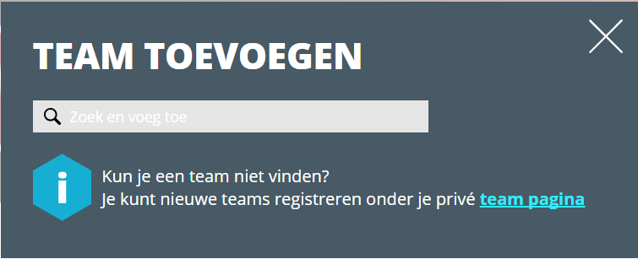

10. Vervolgens worden de inschrijfkosten toegevoegd aan je winkelmandje. Dit verschijnt rechtsboven in de browser. Opgeven voor de beker kan ook, dit doe je door je ook voor deze competitie aan te melden. De link staat vermeld in de competitie waar je je voor aanmeld, hieronder staan ze voor de zekerheid nogmaals gespecificeerd:

Beker Snooker: https://cuescore.com/tournament/2017%252F2018+Snooker+Beker/1560103

TIP: Je kunt meerdere teams inschrijven, handig als je bijvoorbeeld een vereniging bent en alles op een factuur wilt.

11. Klik op “GA NAAR AFREKENEN” om te betalen. Hier is een overzicht van alle competities en teams waarvoor je gaat afrekenen.

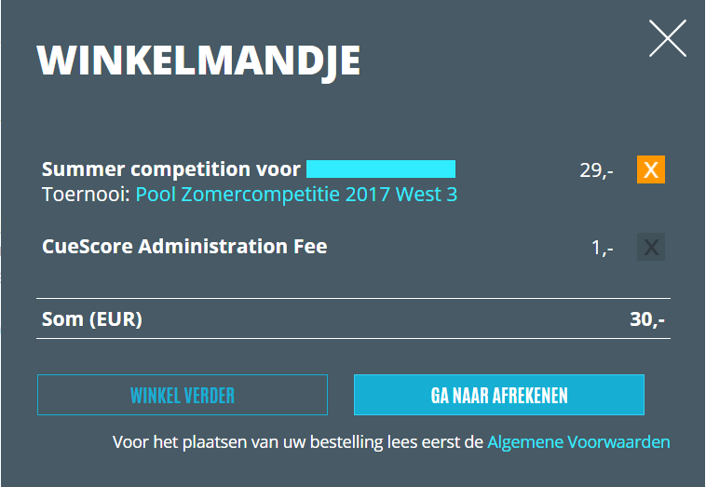

12. Kies de gewenste betaaloptie in het volgende dialoogscherm en volg de instructies voor het betalen. Voer elke stap uit die gevraagd wordt door Cuescore of de bank. Als je alle stappen correct hebt uitgevoerd kom je terug op de de website van Cuescore. Pas vanaf dat moment ben je ingeschreven voor de competitie.

LET OP: Als je afwijkt van de stappen voor de betaling kan dit gevolgen hebben voor de verwerking. Zorg er altijd voor dat je de betaling goed af rond en zo automatisch wordt teruggeleid naar de Cuescore website.

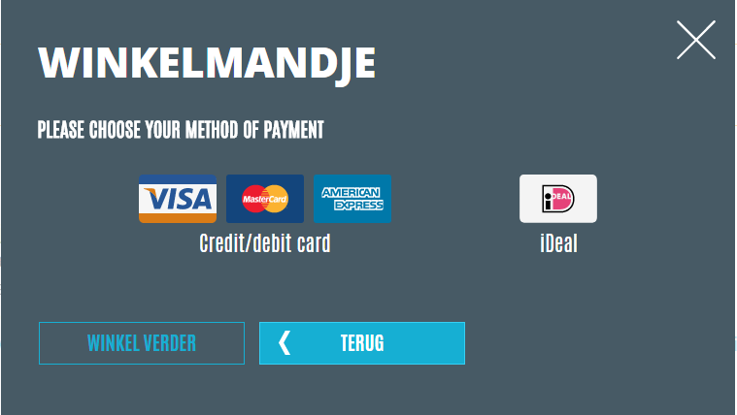

13. Controleer of de/het team(s) succesvol is ingeschreven voor de desbetreffende competitie(s). Dit kan door de competitie te openen en onderin de ingeschreven teams te bekijken.

